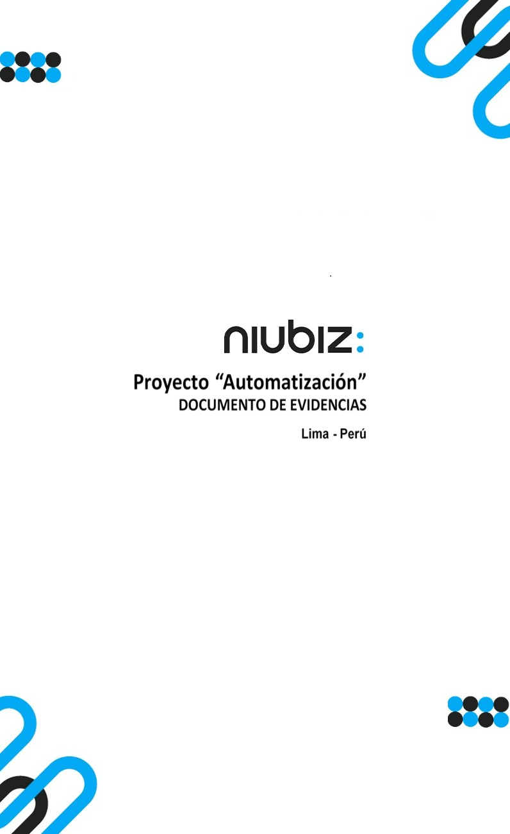  
Fecha : 01/09/2022, Hora : 07:45:04 | Cargo correctamente la URL: 'http://localhost/niubiz-demo/'   
Fecha : 01/09/2022, Hora : 07:45:09 | Configuración del Ambiente - APIS 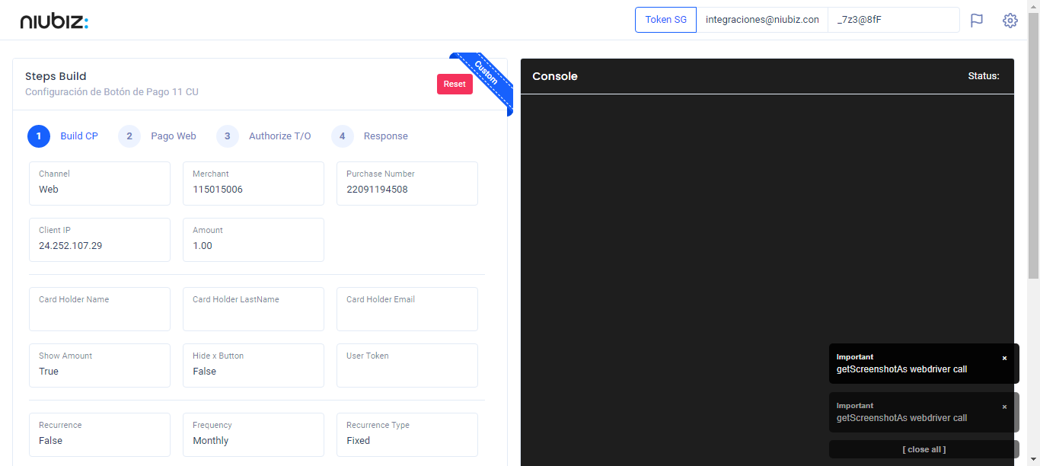  
Fecha : 01/09/2022, Hora : 07:45:20 | Construcción del caso de prueba a ejecutar 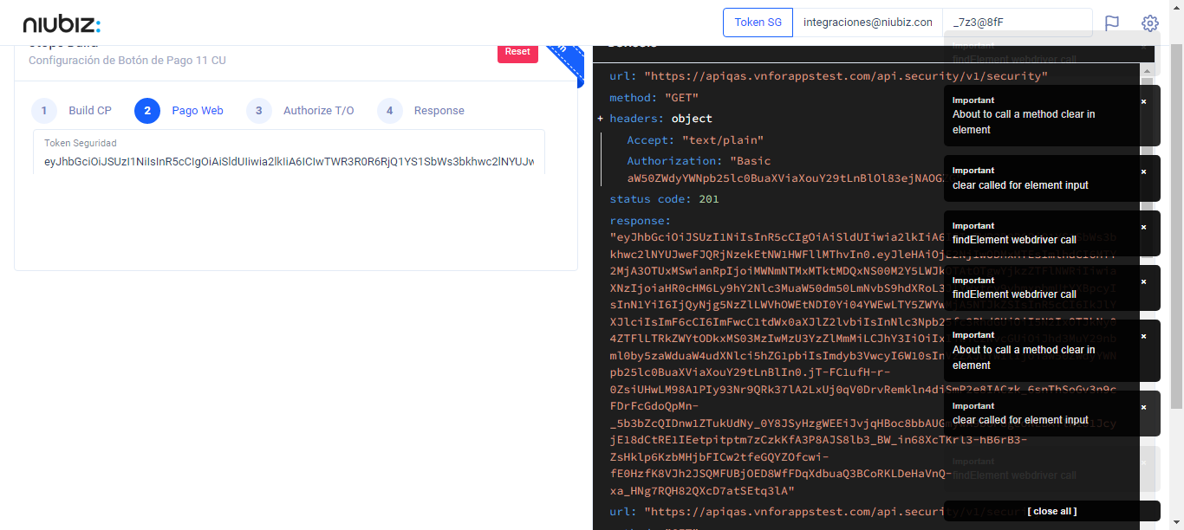  
Fecha : 01/09/2022, Hora : 07:45:23 | Se inicia la carga del formulario de pagos 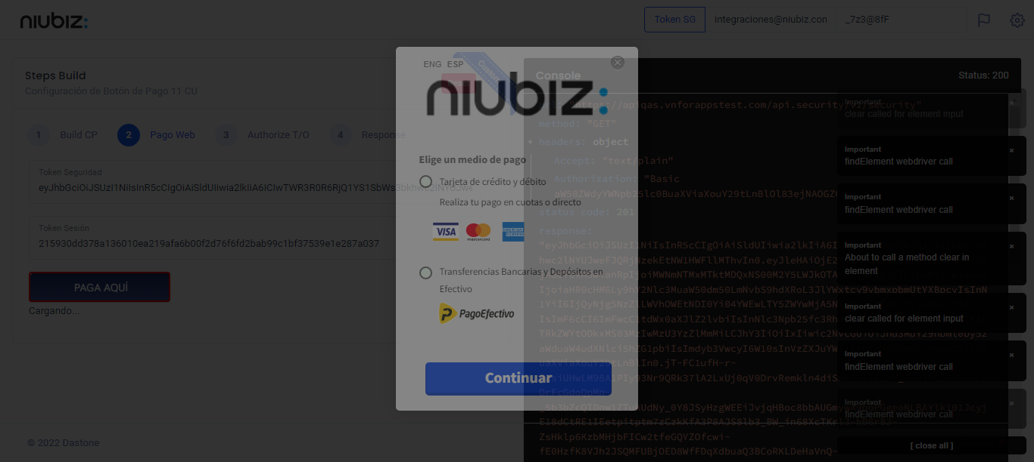  
Fecha : 01/09/2022, Hora : 07:45:28 | Selecciona Método de Pago 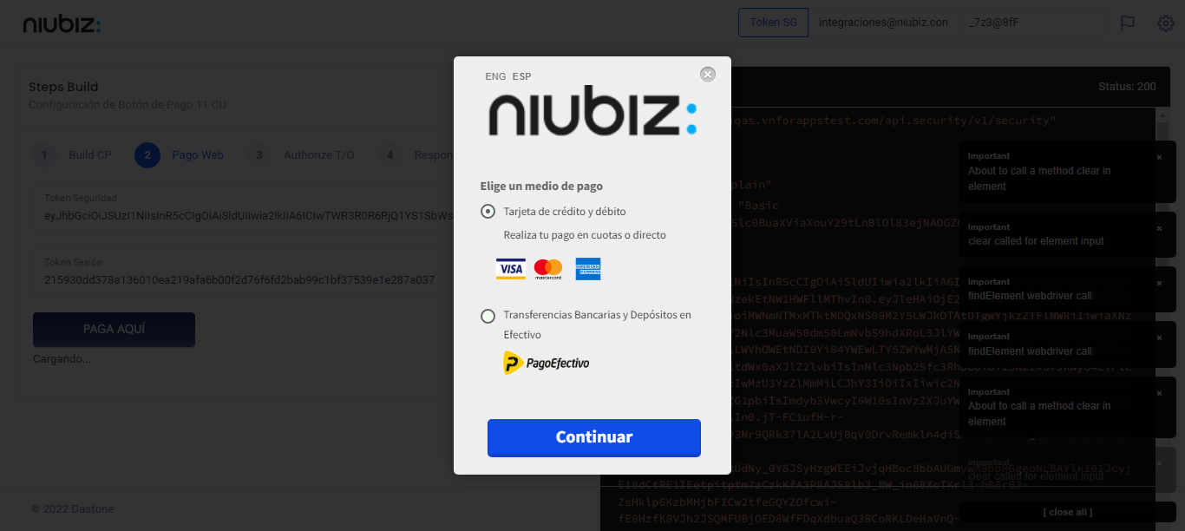  
Fecha : 01/09/2022, Hora : 07:45:47 | Completa los datos del formulario 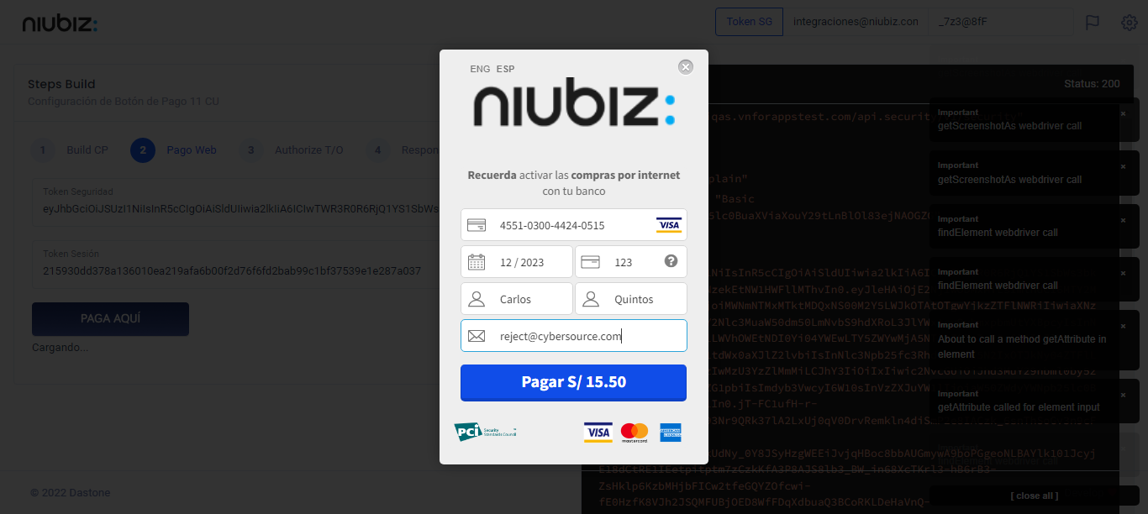  
Fecha : 01/09/2022, Hora : 07:45:56 | Autorización de Parámetros 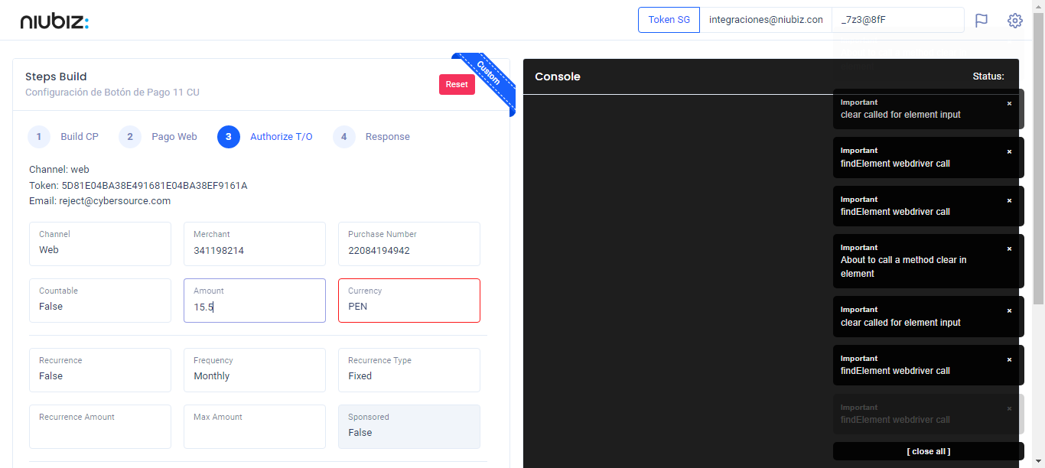  
Fecha : 01/09/2022, Hora : 07:46:10 | Valido la respuesta autorización 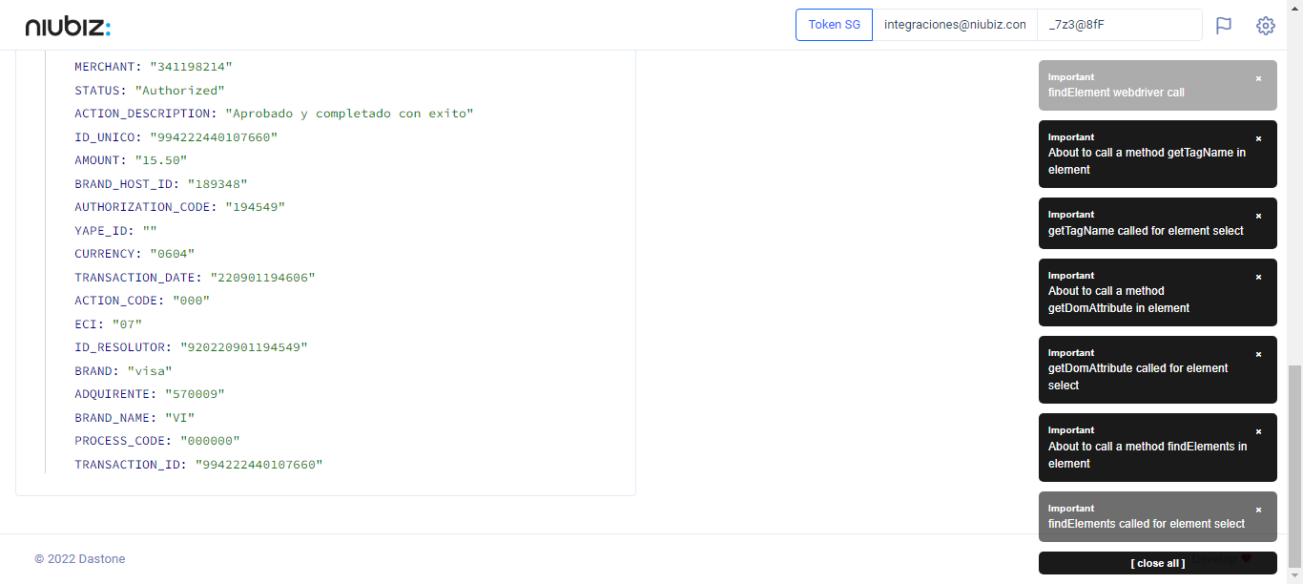  
Fecha : 01/09/2022, Hora : 07:46:10 | "{\"header\":{\"ecoreTransactionUUID\":\"93ddd999-f473-47a7-bb79-c20969c6e7ec\",\"ecoreTransactionDate\":1662079567594,\"millis\":1296},\"fulfillment\":{\"channel\":\"web\",\"merchantId\":\"341198214\",\"terminalId\":\"00000001\",\"captureType\":\"manual\",\"countable\":false,\"fastPayment\":false,\"signature\":\"93ddd999-f473-47a7-bb79-c20969c6e7ec\"},\"order\":{\"tokenId\":\"5D81E04BA38E491681E04BA38EF9161A\",\"purchaseNumber\":\"22084194942\",\"productId\":\"\",\"amount\":15.5,\"installment\":0,\"currency\":\"PEN\",\"authorizedAmount\":15.5,\"authorizationCode\":\"194549\",\"actionCode\":\"000\",\"traceNumber\":\"37\",\"transactionDate\":\"220901194606\",\"transactionId\":\"994222440107660\"},\"dataMap\":{\"TERMINAL\":\"00000001\",\"BRAND_ACTION_CODE\":\"00\",\"BRAND_HOST_DATE_TIME\":\"220901194538\",\"TRACE_NUMBER\":\"37\",\"CARD_TYPE\":\"D\",\"ECI_DESCRIPTION\":\"Transaccion no autenticada pero enviada en canal seguro\",\"SIGNATURE\":\"93ddd999-f473-47a7-bb79-c20969c6e7ec\",\"CARD\":\"455103******0515\",\"MERCHANT\":\"341198214\",\"STATUS\":\"Authorized\",\"ACTION_DESCRIPTION\":\"Aprobado y completado con exito\",\"ID_UNICO\":\"994222440107660\",\"AMOUNT\":\"15.50\",\"BRAND_HOST_ID\":\"189348\",\"AUTHORIZATION_CODE\":\"194549\",\"YAPE_ID\":\"\",\"CURRENCY\":\"0604\",\"TRANSACTION_DATE\":\"220901194606\",\"ACTION_CODE\":\"000\",\"ECI\":\"07\",\"ID_RESOLUTOR\":\"920220901194549\",\"BRAND\":\"visa\",\"ADQUIRENTE\":\"570009\",\"BRAND_NAME\":\"VI\",\"PROCESS_CODE\":\"000000\",\"TRANSACTION_ID\":\"994222440107660\"}}" Fecha : 01/09/2022, Hora : 07:46:13 | Validación de ECI: 00 != 07